POUK NA DALJAVO – 1. RAZRED
Učiteljica Smiljana Krapež
Petek, 3.april 2020

SLJ/NA PLANINI
V ČASU KORONA VIRUSA SE LAHKO DRUŽIMO LE S SVOJIMI DRUŽINSKIMI ČLANI. KO BO POLETJE IN VIRUSA NE BO VEČ, PA BO PRIŠEL ČAS, KO SE BOMO TUDI V DRUŽBI PRIJATELJEV IN ZNANCEV PODALI KAM V HRIBE IN SE IMELI SKUPAJ LEPO.
V DZ/SLJ NA STRANI 30 IMAŠ SLIKO TAKEGA IZLETA.
DOBRO SI OGLEJ SLIKO IN REŠI NALOGE NA NASLEDNJI STRANI.
STARŠEM PRIPOVEDUJ, KAJ SE DOGAJA NA PLANINI.

SPO/ MOJ VRTIČEK
UPAM, DA SI POSADIL LIMONINE PEŠKE IN POTAKNIL LIST VIJOLICE.
VSAK DAN MALO ZALIJ. POTRPETI BOŠ MORAL VEČ ČASA, DA BO LIMONA ZRASLA IN BO LIST VIJOLICE POGAL KORENINE.
VERJETNO SE TVOJI STARŠI ŽE PRIPRAVLJAJO NA SETEV V VRTU IN NA SAJENJE KROMPIRJA NA NJIVI.
PREDLAGAM, DA SI TAKRAT TUDI TI NAREDIŠ SVOJ MALI VRTIČEK, KI MI GA BOŠ KO BO KAJ ZRASLO TUDI POSLIKAL.
ČE SO STARŠI ŽE KUPILI KAJ SEMENA JIH PROSI, DA TI ODSTOPIJO NEKAJ SEMEN. POTREBOVAL BOŠ PET POSOD (JOGURTOVE LONČKE) IN MALO ZEMLJE. V POSODE POSEJ ALI POSADI NEKAJ SEMEN SOLATE, PETERŠILJA, GRAHA, PESE, FIŽOLA (LAHKO TUDI DRUGIH SEMEN). POSTAVI JIH NA OKENSKO POLICO IN OPAZUJ KAKO RASTEJO. NE POZABI PO MALO ZALITI. TO BO LEPO OPAZOVATI, KO BO VZKLILO IN BODO RASTLINE RASLE. TAKRAT POSLIKAJ IN MI PROSIM POŠLJI.
TO PA JE MOJA LIMONA, KI JE SAMA,( NE VEM OD KJE JE PRIŠLO SEME) ZRASLA MED BOŽIČNIM KAKTUSOM.
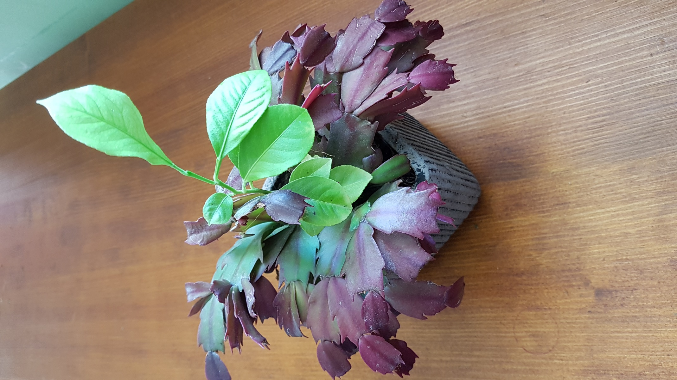MATEMATIKA/ SEŠTEVAM IN ODŠTEVAM
NAJPREJ SI POGLEJ PRILOŽEN UČNI LIST. STARŠI NAJ TI PREBEREJO BESEDILO OB SLIČICAH PTIC NA VEJI IN RAČUN SEŠTEVANJA IN ODŠTEVANJA.
NATO REŠI NALOGE V DZ/MAT NA STRANEH 62 IN 63.
UPAM, DA BOŠ RAZUMEL IN ZNAL RAČUNU SEŠTEVANJA PRIPISATI OBRATEN RAČUN ODŠTEVANJA.
VELIKO VESELJA PRI RAČUNANJU TI ŽELIM!

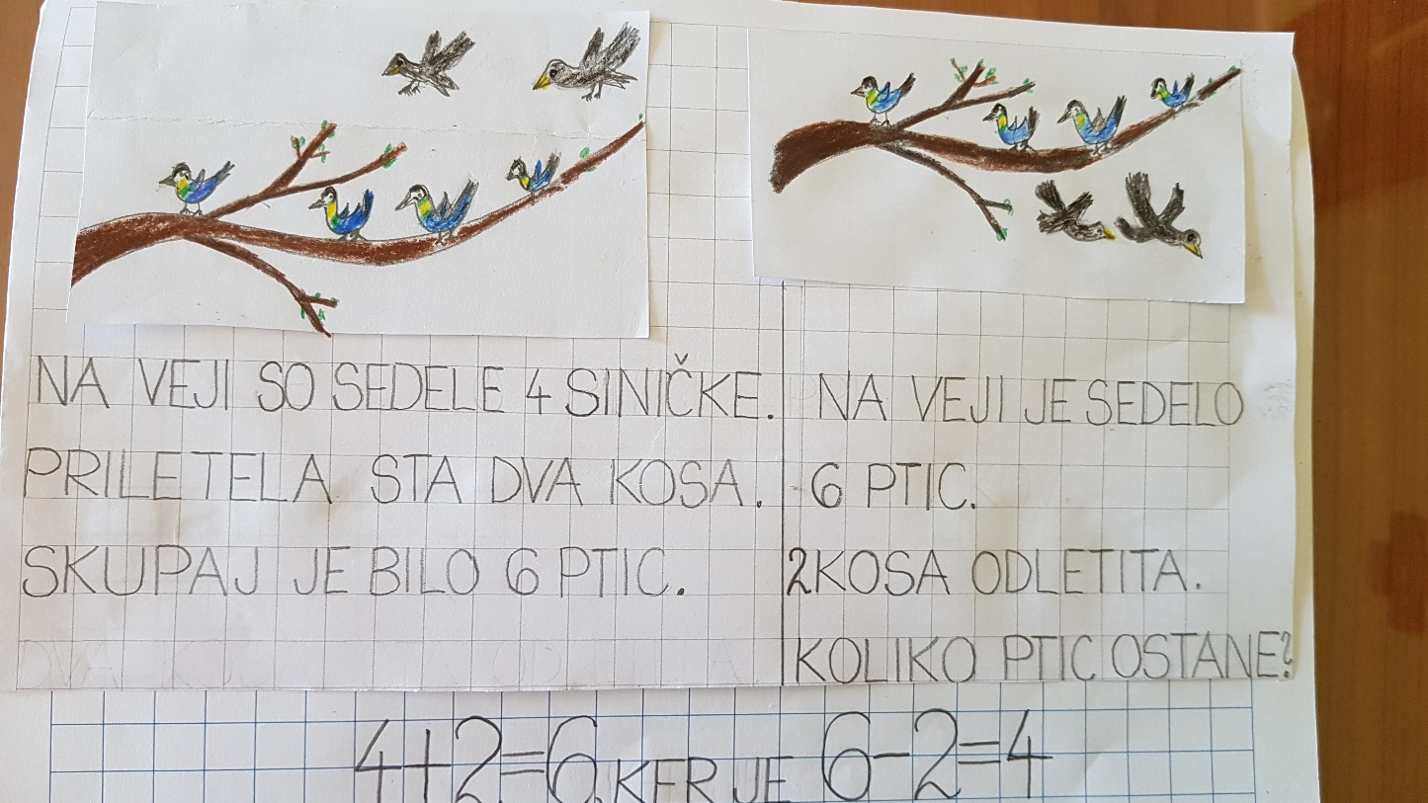

GUM/ MELODIJA PTIČJEGA PETJA
S STARŠI SE ODPRAVI NA LEP POMLADNI SPREHOD V NARAVO. PRISLUHNI ČUDOVITIM MELODIJAM, KI JIH USTVARJAJO PTICE.KOLIKO RAZLIČNIH MELODIJ SE BO ZDRUŽILO V ENO PTIČJO POMLADNO SKLADBO. MOGOČE PA TI BO USPELO SLIŠATI TUDI KUKAVICO. BI ZNAL OPONAŠATI ŽVIŽGANJE KOSA? UŽIVAJ V NARAVI !
BRALNA ZNAČKA/ PRIPOVEDUJ PRAVLJICO PO SVOJEM IZBORU
KNJIGO, KI SO TI JO STARŠI VČERAJ PREBRALI IN SI USTVARIL ILUSTRACIJO LAHKO PRIPOVEDUJEŠ TUDI ZA BRALNO ZNAČKO. PROSIM, DA TE STARŠI POSNAMEJO IN MI POŠLJEJO POSNETEK.

